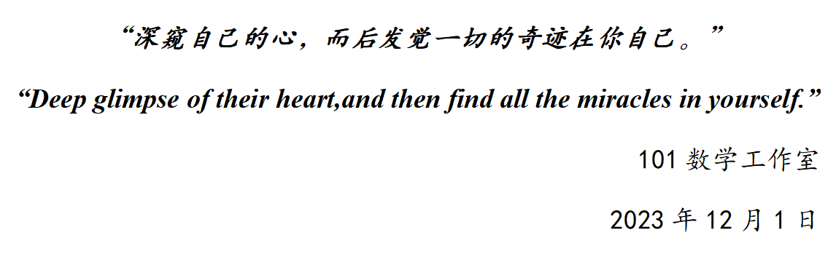

2024-2025学年六年级数学上册典型例题系列

期末复习专题三：图形与几何—圆和扇形的周长、面积

【四大篇目】
专题解读
本专题是期末复习专题三：图形与几何—圆和扇形的周长、面积。本部分内容包括圆的认识、周长、面积以及利用方向与距离描述路线等，该部分根据篇目进行分类，每个篇目又包含多个常考考点，建议作为期末复习核心内容进行讲解，一共划分为四个篇目，欢迎使用。
目录导航
【第一篇】圆和扇形的基本概念
【知识总览】 4
【考点一】圆和扇形的基础概念 5
【考点二】圆规画圆和作图 6
【考点三】直径和半径的关系 7
【考点四】圆的裁剪 8
【第二篇】圆和扇形的周长
【知识总览】 9
【考点一】扇形的弧长和周长 10
【考点二】关于圆周率 10
【考点三】圆的周长与实际应用 11
【考点四】周长的增减变化问题 12
【考点五】最圆问题 13
【考点六】圆周长的大小比较 13
【第三篇】圆和扇形的面积
以上内容仅为本文档的试下载部分，为可阅读页数的一半内容。如要下载或阅读全文，请访问：https://d.book118.com/858016104127006046

